# **АЛЕКСЕЙ НИКИФОРОВИЧ ПАВЛЕНКО**

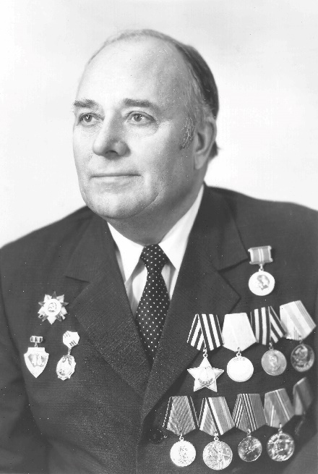

Участник Великой отечественной Войны - красноармеец.

Родился 19 сентября 1923 года в селе Большая Мартыновка, Мартыновского района, Ростовской области.

**Родители**:

**Мать** – **Павленко (в девичестве Булько) Лукерья Степановна**, русская, родилась 14 сентября 1896г., из крестьян. Домохозяйка. В последние годы жизни проживала вместе с отцом по адресу: г. Сальск, Ростовской обл., пер. Тихий, дом 7.

**Отец** – **Павленко Никифор Дмитриевич**, русский, 1898 г.р. из крестьян. Работал деревенским кузнецом. В последние годы жизни проживал по адресу: г. Сальск Ростовской обл., пер. Тихий, дом 7.

**Брат** – **Павленко Александр Никифорович**, русский, родился 14 февраля 1936г. Проживал с семьёй в г. Сальске.



Работал ст. мастером на Сальском заводе КПО.

**Семья**:

**1947** год, зарегистрировал свой брак с Марченко Таисией Павловной.

**31 января 1949 год** в семье родился сын Геннадий Алексеевич Павленко (в селе Большая Мартыновка).

В селе Большая Мартыновка семья проживала на ул. Школьной.

**До войны:**

Окончил семь классов.

Вступил в ряды Всесоюзного Ленинского Коммунистического Союза Молодёжи (ВЛКСМ)

**В Великую Отечественную Войну:**

**1941 год**, 20 октября года был призван в армию Мартыновским РВК (районным военным комиссариатом) Ростовской области.

**1941 год (декабрь) – 1942 (февраль)** воевал на Северо-западном фронте в 170 стрелковой дивизии (второго формирования) в составе 27 армии.

*170 Стрелковая дивизия сформирована была как 431-я стрелковая дивизия в ноябре-декабре 1941 года в Молотовской области, а потом в 07.01.1942 была переименована в 170-ю стрелковую дивизию. В действующей армии 170 дивизия с 04.04.1942 по 20.03.1943.*

*По формировании направлена на Северо-Западный фронт, где в течение 1942—1943 годов вела бои в районе Валдая, в начале 1943 года участвовала в Демянской операции в Парфинском районе Новгородской области, понесла потери, после чего была отведена в резерв.*

**1942 год (апрель) - 1942 (июнь)** - воевал на Ленинградском фронте командиром стрелкового отделения 717 стрелкового полка 170 стрелковой дивизии в составе 48 армии.

**1942 год,** 10 июня при участии в наступательных боях в районе села **Большое Замощье** Волдайского района Ленинградской области - группе бойцов во главе с **младшим сержантом** Павленко было приказано подползти к подбитому советскому танку и вынести с поля боя командира танка. Во время выполнения приказа - одного бойца убило, а второго ранило. Сам же Алексей Никифорович был тоже легко ранен, но всё же продолжил выполнять задание и только когда уже он вынес командира танка, был сам тяжело ранен осколком мины в левое плечо с раздроблением кости и комиссован в эвакогоспиталь №3661 на освидетельствование и на основании статьи 65 расписания болезней приказа Народного Комиссариата Обороны СССР №336 от 1942 года признан негодным к военной службе с исключением с учета, как инвалид отечественной войны III группы (ампутирована левая рука).

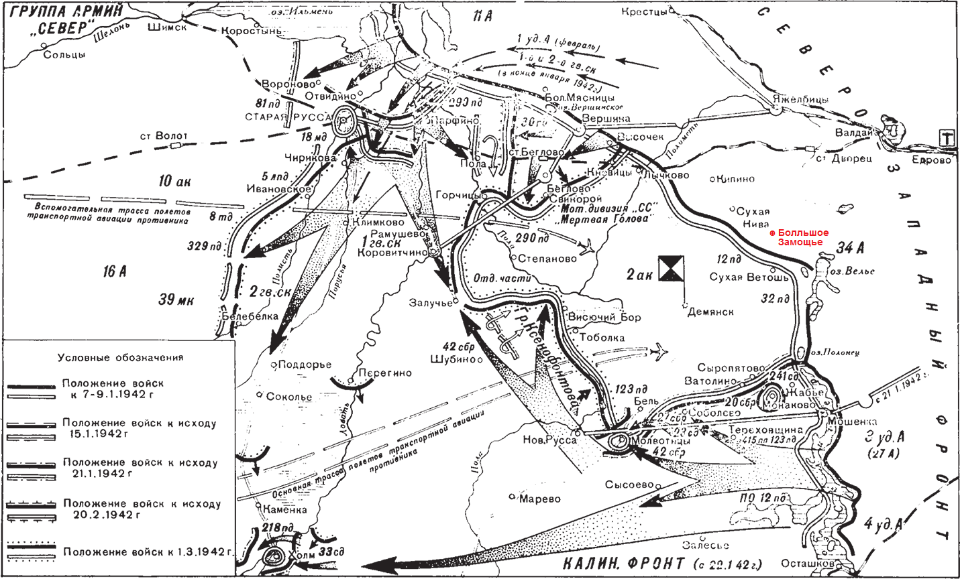

**1942 год**, после госпиталя вернулся в село Большая Мартыновка, где работал секретарём РК ВЛКСМ (Районный Комитет Всесоюзного Ленинского Коммунистического Союза Молодёжи), а затем Председателем СЕЛЬПО (Магазины Сельского Потребительского Общества).

**1955 год,** семья переехала в г. Сальск, Ростовской обл., где поступил на работу заведующим складом в вагонное депо станции Сальск и проработал там до ухода на пенсию. За время работы неоднократно получал благодарности от руководства и ценные подарки.

**1998 год**, в августе переехал с женой в г. Таганрог.

Награждён следующими орденами, медалями и наградными знаками:

•Орден Красной Звезды

•Орден Отечественной Войны I степени

•Орден Славы III степени

•Медаль За Победу над Германией в ВОВ

•Медаль Георгия Жукова

•Медаль За Воинскую Доблесть

•Медаль Ветеран Труда

•Медаль 20 лет победы в ВОВ

•Медаль 30 лет победы в ВОВ

•Медаль 40 лет победы в ВОВ

•Медаль 50 лет победы в ВОВ

•Медаль 50 лет Вооружённых сил СССР

•Медаль 60 лет Вооружённых сил СССР

•Медаль 70 лет Вооружённых сил СССР

•Наградной знак участника ВОВ

•Наградной знак ветеран 27 армии

•Наградной знак ветеран 48 армии

Умер 14 сентября 1999 года в городе Таганроге, не дожив пяти дней до семидесяти шестилетия. Похоронен на городском кладбище города Таганрога, Ростовской области.